例1 特拉法尔加海战(The Battle of Trafalgar)

1805年, 拿破伦指挥的法国-西班牙联合舰队与纳尔逊海军上将率领的英国舰队在特拉法尔加角进行了一场海战. 当时法国-西班牙联合舰队有战舰F₀ = 33艘, 英国舰队有战舰B₀ = 27艘. 假设在每一个回合中, 各方损失的舰只数是对方舰只数的10%, 则有数学模型
B_{k+1} = B_{k} − 0.1F_{k},
F_{k+1} = F_{k} − 0.1B_{k}.
这正是前面已讨论过的正规战模型.
记B为x₁, F为x₂, 则有
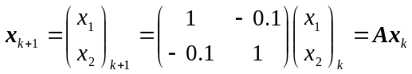.
如果双方都在战斗中投入全部兵力, x₀ = (27, 33)^{T}, 则经过10个回合后,
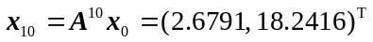,
结果将是英国舰队仅剩3艘战舰, 且至少有一艘遭到重创, 而法国-西班牙舰队还剩18艘战舰. 显然是英方战败.
但是实际的结局是战斗以英方的胜利告终. 当时那破伦的舰队是排列为一路纵队, 并分为B, A, C三组, 分别有战舰17, 3, 13艘(如图).
∇∇∇∇∇∇∇∇∇∇∇∇∇∇∇∇∇ ∇∇∇ ∇∇∇∇∇∇∇∇∇∇∇∇∇
B(17) A(3) C(13)
纳尔逊决定采用各个击破(Divide-and-Conquer)的策略: 先用13艘战舰取攻击对方的A组3艘战舰, 留14艘作预备队. 然后用战斗剩余的战舰与预备队合并去攻击对方的B组, 最后用剩余的力量与对方剩余的力量决战. 设每一个回合中, 各方损失的舰只数是对方舰只数的5%. 用数学模型作数学实验如下:
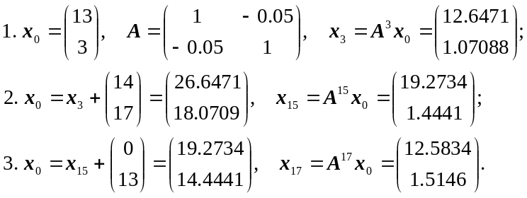
从实验的结果来看, 英方将获胜. 事实上, 纳尔逊率领的英国舰队确实获得了胜利, 拿破伦的舰队在第三轮战斗中还剩13艘战舰时战败而去, 但是纳尔逊本人也在战斗中阵亡.
思考题: 如果海战的双方分别是水面舰队和潜艇部队, 那么应该用那一种战争模型? 请自设数据和合理的参数进行数学实验并分析结果.

例2 一只猎犬发现其正东方100米处有一只野兔，野兔以速度v向其正北方100米处的洞穴逃跑，猎犬向野兔追去，速度是2v. 问：1. 猎犬的运动轨迹方程; 2. 追上兔子的时间、地点.
模型1: 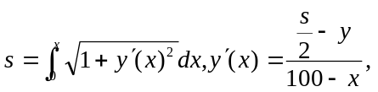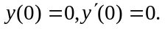
消去s解得
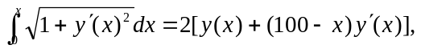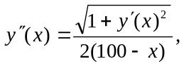
故得二阶常微分方程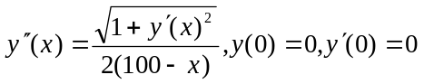. 当
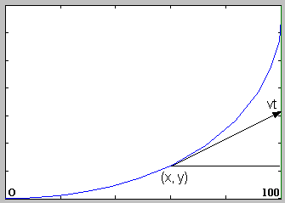
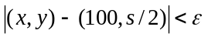
时停止, 其中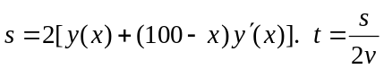.
模型2：
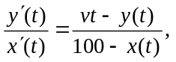
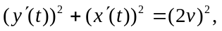
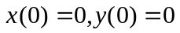
化为微分方程组
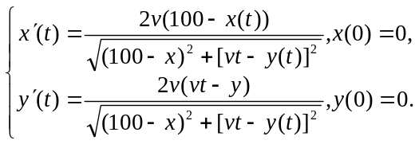
当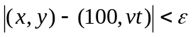时停止.

模型1的解:
求解二阶常微分方程
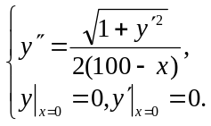
解 令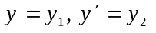，则原方程化为微分方程组
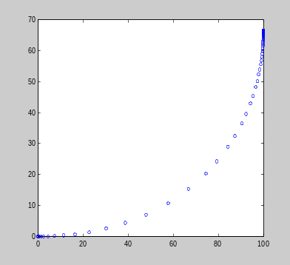
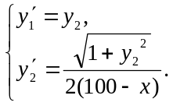
用M文件ff26.m来定义此方程组，内容如下：
"function z=ff26(x,y)
z(1)=y(2);
z(2)=sqrt(1+y(2).^2)./(2*(100-x));
z=[z(1) z(2)]';"
Matlab程序：
y0=[0 0]';
[x,y]=ode23('ff26',[0 100],y0);
plot(x,y(:,1),'o')

模型2的解:
求解一阶微分方程组：
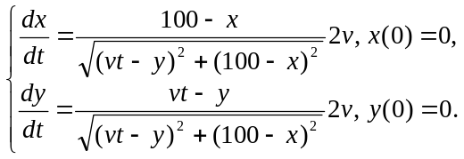
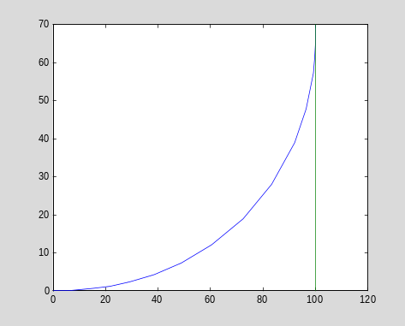
解 M文件：
"ff26_1.m:
function z=ff26_1(t,y)
v=1;
z(1)=2*v*(100-y(1))/sqrt((v*t-y(2))^2+(100-y(1))^2);
z(2)=2*v*(v*t-y(2))/sqrt((v*t-y(2))^2+(100-y(1))^2);
z=[z(1) z(2)]';"
Matlab程序：
tintvl=[0 70]; y0=[0 0];
[t,y]=ode23('ff26_1',tintvl,y0);
plot(y(:,1),y(:,2),100*ones(size(t)),t)

